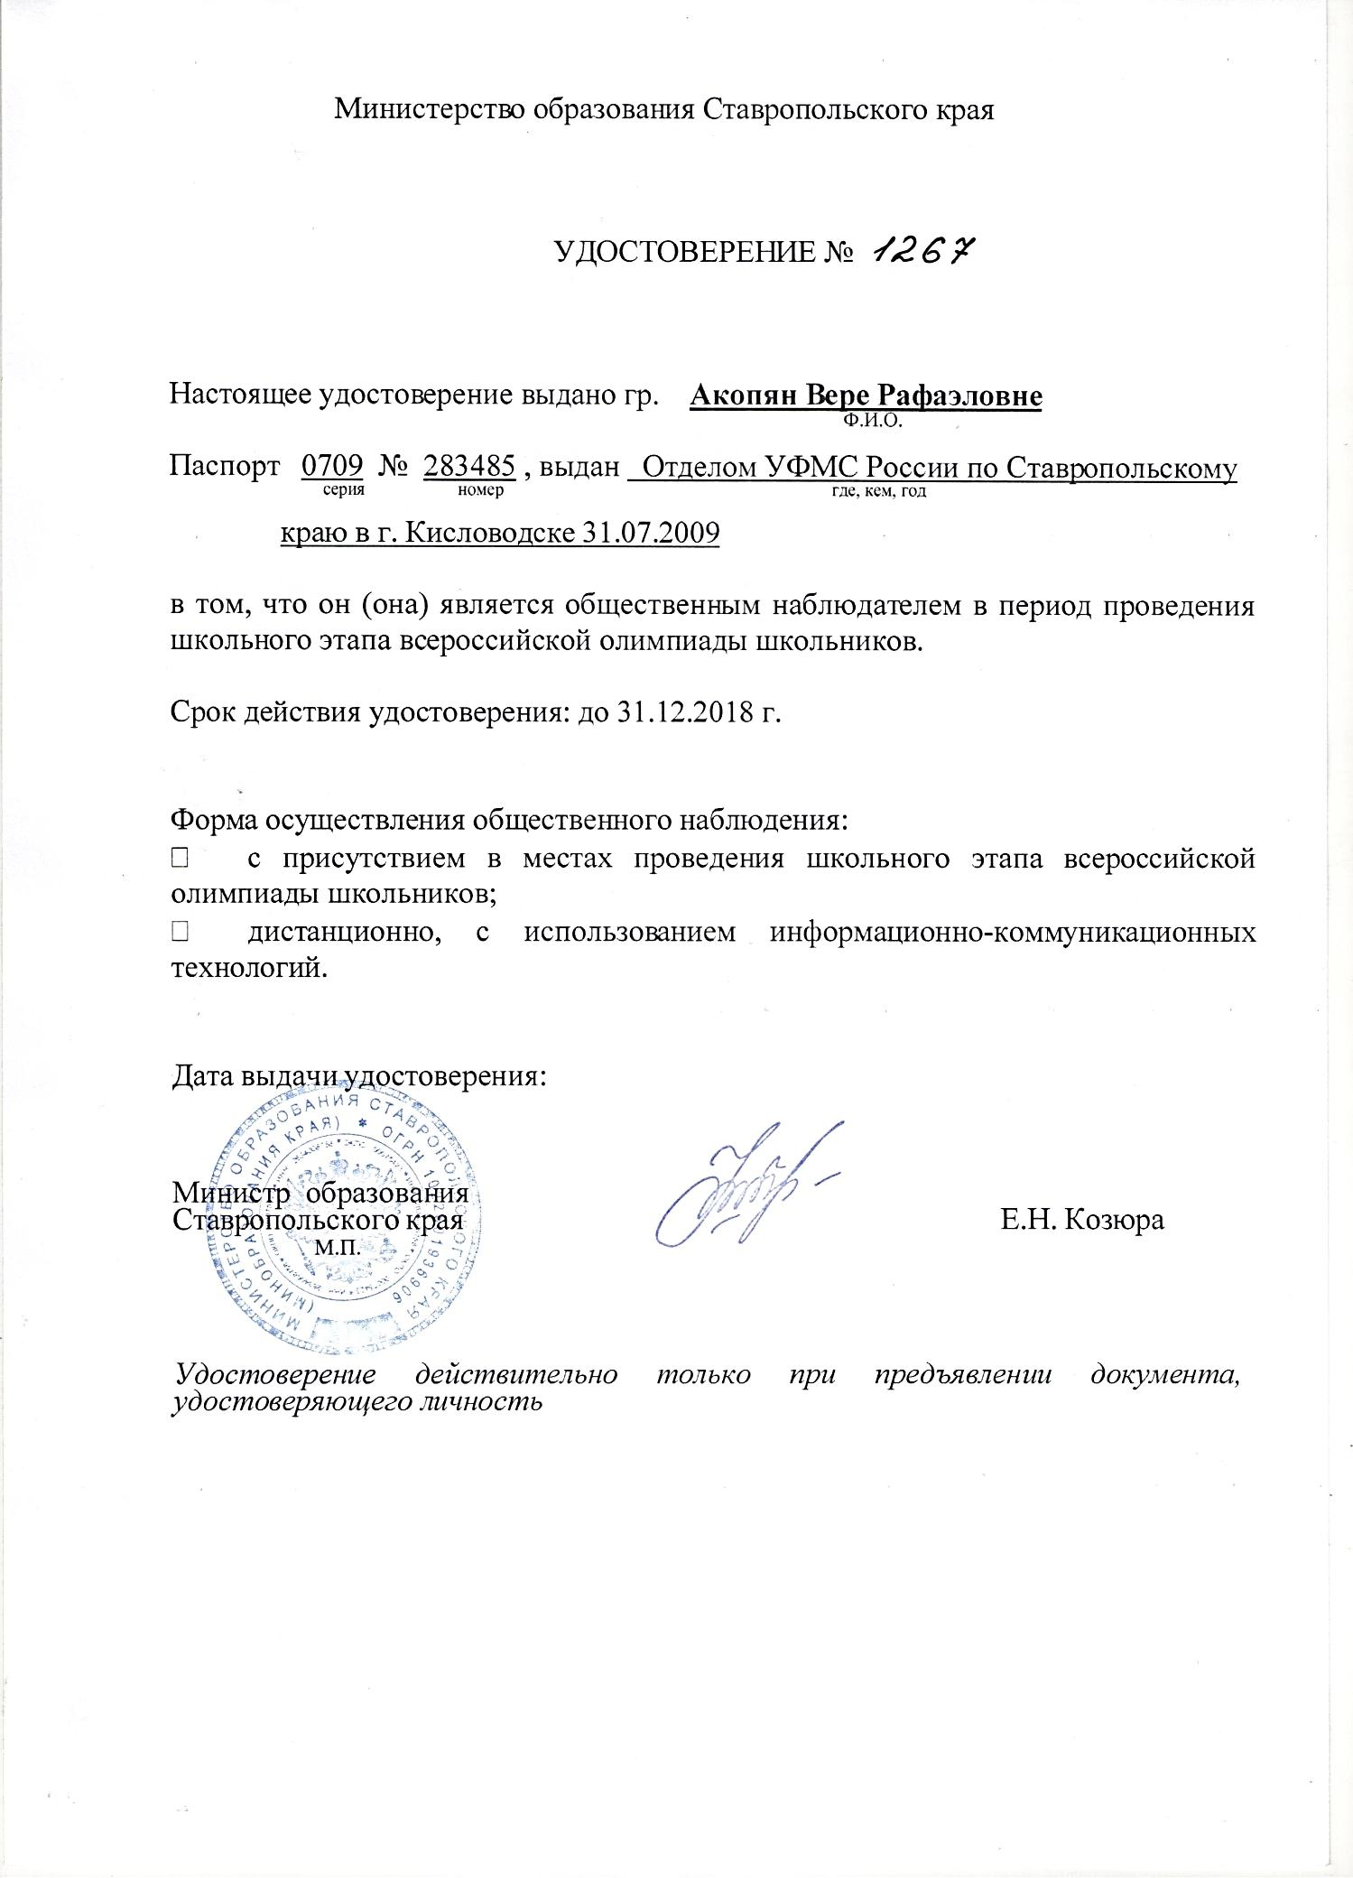

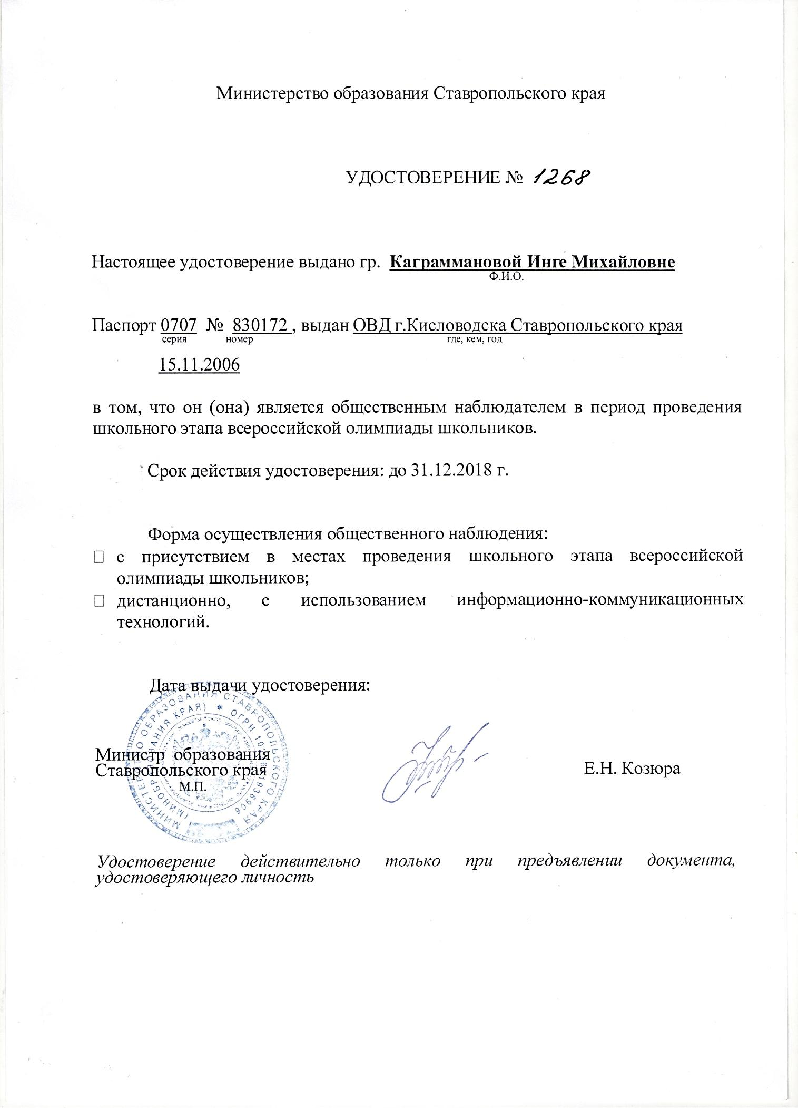

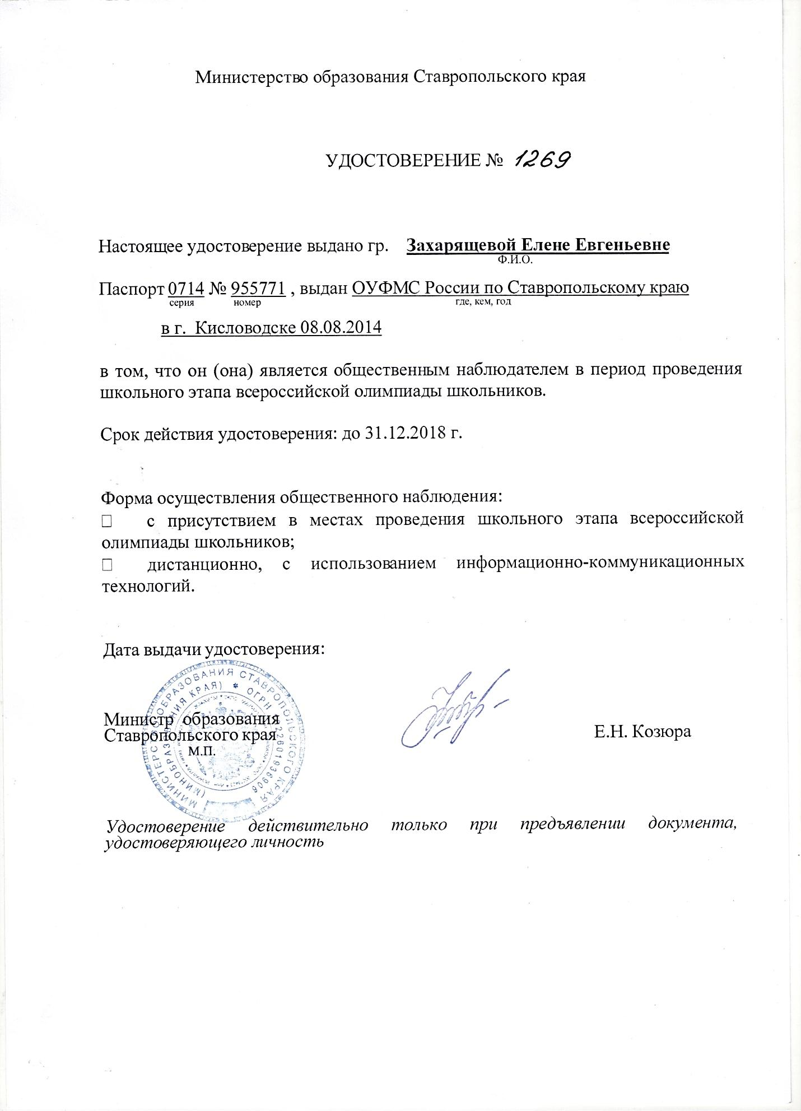

Приложение к удостоверению № 1267

ГРАФИК
посещения мест проведения школьного этапа Всероссийской олимпиады школьников
С ПРИСУТСТВИЕМ Акопян Вера Рафаиловна (ФИО)

№ п/п | Дата | Объект общественного наблюдения  (образовательная организация, на базе которой проводится школьный этап Всероссийской олимпиады школьников) | Адрес | Отметка о явке
1 | 20.09.18 | МБОУ «НШДС № 2» | г. Кисловодск  ул. Ленинградская 22
2 | 24.09.18 | МБОУ «НШДС № 2» | г. Кисловодск  ул. Ленинградская 22

Приложение к удостоверению № 1268

ГРАФИК
посещения мест проведения школьного этапа Всероссийской олимпиады школьников
С ПРИСУТСТВИЕМ Каграмманова Инга Михайловна (ФИО)

№ п/п | Дата | Объект общественного наблюдения  (образовательная организация, на базе которой проводится школьный этап Всероссийской олимпиады школьников) | Адрес | Отметка о явке
1 | 20.09.18 | МБОУ «НШДС № 2» | г. Кисловодск  ул. Ленинградская 22
2 | 24.09.18 | МБОУ «НШДС № 2» | г. Кисловодск  ул. Ленинградская 22

Приложение к удостоверению № 1269

ГРАФИК
посещения мест проведения школьного этапа Всероссийской олимпиады школьников
С ПРИСУТСТВИЕМ Захорящева Елена Евгеньевна (ФИО)

№ п/п | Дата | Объект общественного наблюдения  (образовательная организация, на базе которой проводится школьный этап Всероссийской олимпиады школьников) | Адрес | Отметка о явке
1 | 20.09.18 | МБОУ «НШДС № 2» | г. Кисловодск  ул. Ленинградская 22
2 | 24.09.18 | МБОУ «НШДС № 2» | г. Кисловодск  ул. Ленинградская 22

